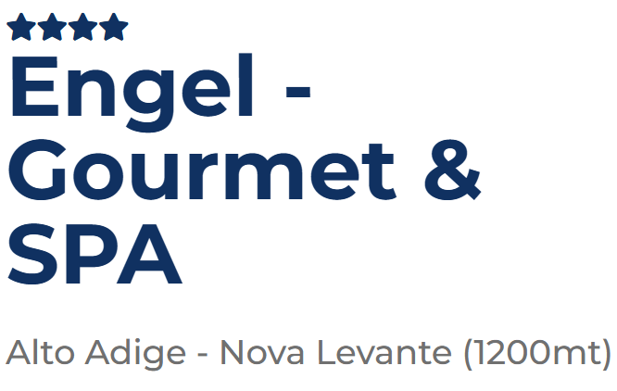

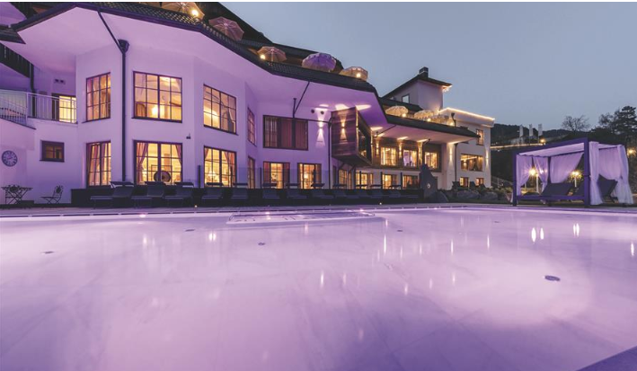
A Nova Levante, nel cuore della Val d’Ega e ai piedi del Catinaccio e del Latemar, immerso in un paesaggio straordinario, si trova una gemma. L'Engel Gourmet & SPA Resort, che da oltre 150 anni la Famiglia Kohler gestisce con amore e professionalità.
Nella Vita Sana SPA (2.500 mq) vi attendono una piscina interna panoramica, una vasca per bambini, una piscina esterna riscaldata in estate ed inverno (22 mt.) e un mondo di saune completamente rinnovato con moderni saloni relax.
CUCINA BASICA, AYURVEDA, SENZA GLUTINE, SENZA LATTOSIO, VEGETARIANA, VEGANA

DAL 10 AL 14 GENNAIO

CAMERA DOPPIA DELUXE IN TRATTAMENTO DI MEZZA PENSIONE
DA € 2.830,00

